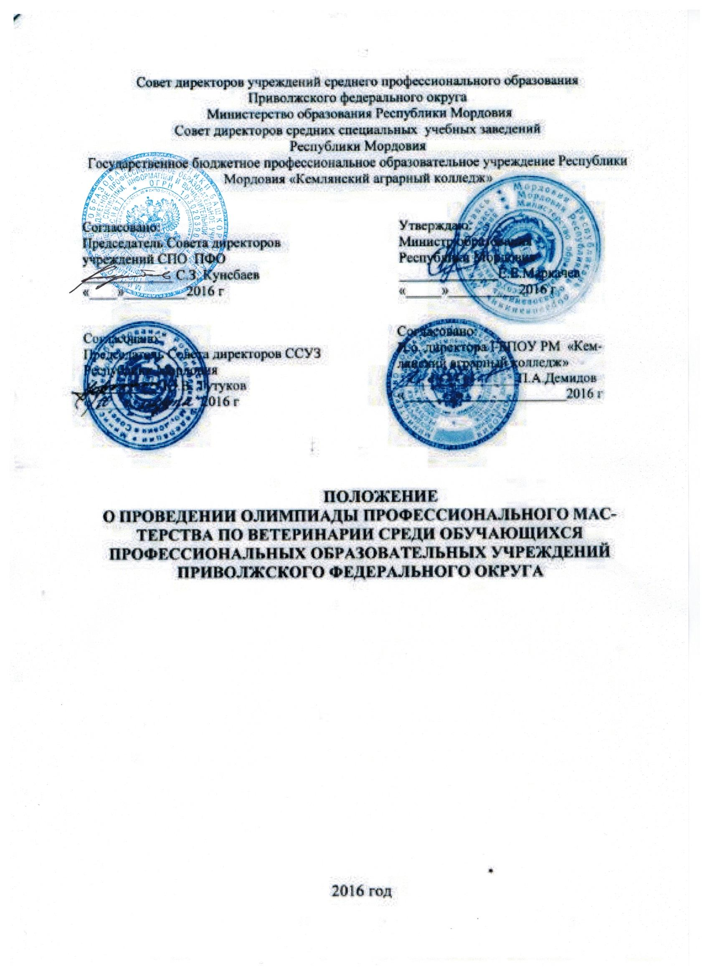
Совет директоров учреждений среднего профессионального образования
Приволжского федерального округа
Министерство образования Республики Мордовия
Совет директоров средних специальных учебных заведений
Республики Мордовия
Государственное бюджетное профессиональное образовательное учреждение Республики Мордовия «Кемлянский аграрный колледж»

Согласовано:
Председатель Совета директоров
учреждений СПО ПФО
_____________ С.З. Кунсбаев
«____»_________2016 г

Утверждаю:
Министр образования
Республики Мордовия
______________Е.Е.Маркачев
«_____»__________2016 г

Согласовано:
И.о. директора ГБПОУ РМ «Кемлянский аграрный колледж»
_________________П.А.Демидов
«_______»_______________2016 г

Согласовано:
Председатель Совета директоров ССУЗ Республики Мордовия
___________ Ю.В. Тутуков
«_____»__________2016 г

ПОЛОЖЕНИЕ
о проведении олимпиады профессионального мастерства по ветеринарии среди обучающихся
профессиональных образовательных учреждений Приволжского Федерального округа

2016 год
Совет директоров учреждений среднего профессионального образования
Приволжского федерального округа
Министерство образования Республики Мордовия
Совет директоров средних специальных учебных заведений
Республики Мордовия
Государственное бюджетное профессиональное образовательное учреждение
Республики Мордовия «Кемлянский аграрный колледж»

ПОЛОЖЕНИЕ
о проведении олимпиады профессионального мастерства по ветеринарии среди обучающихся
профессиональных образовательных учреждений Приволжского Федерального округа

- ОБЩИЕ ПОЛОЖЕНИЯ

1.1. Межрегиональная олимпиада профессионального мастерства по ветеринарии среди обучающихся профессиональных образовательных учреждениях ПФО (далее Олимпиада) проводится с целью совершенствования практических навыков студентов, определения качества профессиональной подготовки будущих специалистов, внедрения передовых приемов и методов работы в животноводстве, повышения престижа специальности «Ветеринария».
1.2. Организаторами Олимпиады являются:
-УМО учреждений СПО Приволжского Федерального округа
- Министерство образования Республики Мордовия;
- Совет директоров учреджений СПО Приволжского Федерального округа;
- Совет директоров ССУЗ Республики Мордовия;
- ГБПОУ РМ «Кемлянский аграрный колледж».
1.3. Дата проведения Олимпиады – 20 мая 2016 года
1.4. Регистрация участников Олимпиады - 09.30
1.5. Начало проведения Олимпиады – 10.00
1.6. Место проведения – Республика Мордовия, Ичалковский район, с. Кемля, ул. Советская, д. 68, ГБПОУ РМ «Кемлянский аграрный колледж», учебная роботизированная молочная ферма.
1.7. Настоящее Положение размещено на сайте колледжа http//АГРОКОЛЛЕДЖ.РФ и направляется в профессиональные образовательные учреждения Приволжского федерального округа.
1.8. По вопросам организации и проведения Олимпиады обращаться по телефонам:
8(83433) 2-15-99 Федулкина Ирина Ивановна - заместитель директора по учебной работе ГБПОУ РМ «Кемлянский аграрный колледж»;
8(83433) 2-10-42 Маркачева Лидия Алексеевна - заместитель директора по производственному обучению ГБПОУ РМ «Кемлянский аграрный колледж»;
89050092808 Гунина Галина Владимировна – заведующая отделением «Ветеринария» ГБПОУ РМ «Кемлянский аграрный колледж»

- УСЛОВИЯ УЧАСТИЯ В ОЛИМПИАДЕ

  - В Олимпиаде принимают участие обучающиеся 3-4 курсов аграрных колледжей ПОУ специальности «Ветеринария»
  - Количество участников от образовательного учреждения – 1 обучающийся
  - Для участия в Олимпиаде необходимо представить заявку до 14 мая 2016 года в ГБПОУ РМ «Кемлянский аграрный колледж» по адресу 431630 Республика Мордовия, Ичалковский район, с. Кемля, ул. Советская, д. 68; тел., факс 8(834-33) 2-16-37, 2-15-99, электронный адрес agrokolledg@gmail.com по форме Приложения 1
  - Регистрация участников Олимпиады производится по студенческим билетам
  - На Олимпиаду участники прибывают в установленный срок с представителем от учебного заведения. Лица, сопровождающие участников Олимпиады, несут ответственность за поведение, жизнь и безопасность участников в пути следования и в период проведения Олимпиады.
  - Олимпиада профессионального мастерства предусматривает проверку практических умений и теоретических знаний обучающихся.
  - Вопросы для выполнения заданий разрабатывает и утверждает Национальный исследовательский Мордовский государственный университет имени Н. П. Огарёва.
  - Все участники конкурса должны иметь при себе спецодежду (для работы в лаборатории и работы с животными)

- СОДЕРЖАНИЕ ОЛИМПИАДЫ

Олимпиада проводится в два этапа:
Первый этап (теоретический) содержит 100 вопросов по
- дисциплинам: Анатомия и физиология животных, Ветеринарная фармакология, Основы микробиологии, Основы зоотехнии;
- профессиональным модулям: 01, 02, 05.
Второй этап (практический. Животные - коровы) содержит три задания:
1. Определение физиологического состояния органов размножения животных с использованием УЗИ - сканера;
2. Отбор проб биологического материала у животных для лабораторного исследования;
3. Клиническое обследование животного, постановка диагноза, назначение лечения и проведение лечения
- КРИТЕРИИ ОЦЕНКИ ОЛИПМИАДЫ

Первый этап (теоретический) – тестирование
0,2 балла за каждый правильный ответ. Максимальное количество баллов - 20
Второй этап (практический) – 80 баллов
1. Определение физиологического состояния органов размножения животных с использованием УЗИ – сканера - 25 баллов;
2. Отбор проб биологического материала у животных для лабораторного исследования- 20
3. Клиническое обследование животного, постановка диагноза, назначение лечения и проведение лечения - 35 баллов

Максимальное количество баллов за олимпиаду – 100

- ПОДВЕДЕНИЕ ИТОГОВ И НАГРАЖДЕНИЕ ПОБЕДИТЕЛЕЙ
ОЛИМПИАДЫ

5.1. Основными критериями оценки результатов выполнения заданий является умение применять теоретические знания на практике, качественное и полное выполнение заданий в пределах установленного времени.
5.2. Победители олимпиады определяются решением жюри и судейской бригады по максимальному количеству баллов - в соответствии с критериями проведения олимпиады. При одинаковом количестве набранных баллов предпочтение отдается участнику, более качественно выполнившему практическое задание.
5.3. По итогам олимпиады устанавливаются призовые места:
1 место - 1 (одно);
2 место - 1 (одно);
3 место - 1 (одно).
5.4. Победители награждаются грамотами и ценными подарками
5.5. Участники олимпиады награждаются грамотой за участие
5.6. Итоги олимпиады оформляются соответствующими протоколами.

6.ОХРАНА ТРУДА И ТЕХНИКА БЕЗОПАСНОСТИ

6.1. Проведение инструктажа по технике безопасности – зав. отделением «Ветеринария»
6.2. Ответственные за соблюдение техники безопасности обучающимися - сопровождающие преподаватели

7. МАТЕРИАЛЬНОЕ ОБЕСПЕЧЕНИЕ МЕЖРЕГИОНАЛЬНОЙ ОЛИМПИАДЫ ПРОФЕССИОНАЛЬНОГО МАСТЕРСТВА

1. Материальное обеспечение Олимпиады осуществляется за счет взносов каждого участника Олимпиады и сопровождающих лиц
2. Каждый участник и сопровождающее лицо должны внести оргвзнос в размере 500 рублей (питание осуществляется за счет собственных средств участников Олимпиады).
3. Денежные средства, поступившие в оргкомитет, расходуются на проживание, канцелярские расходы и поощрение победителей.

Приложение 1
Заявка (учреждения, организации)
На участие в Олимпиаде профессионального мастерства по ветеринарии среди обучающихся профессиональных образовательных учреждениях ПФО
Полное наименование учебного заведения
Почтовый адрес
Код, телефон, факс
Электронный адрес
Ф.И.О руководителя учебного заведения
Ф.И.О. участника конкурса
Дата рождения
Курс, группа
Код, телефон
Ф.И.О. сопровождающего
Должность
Код, телефон
Ф.И.О. контактного лица
Должность
Код, телефон

